TOUR GIAPPONE CLASSICO

DAL 21 SETTEMBRE AL 2 OTTOBRE 2026
da € 3.650 quota per persona
11 giorni e 9 notti | VOLO + SOGGIORNO | ESCLUSIVO MAX 12 PAX


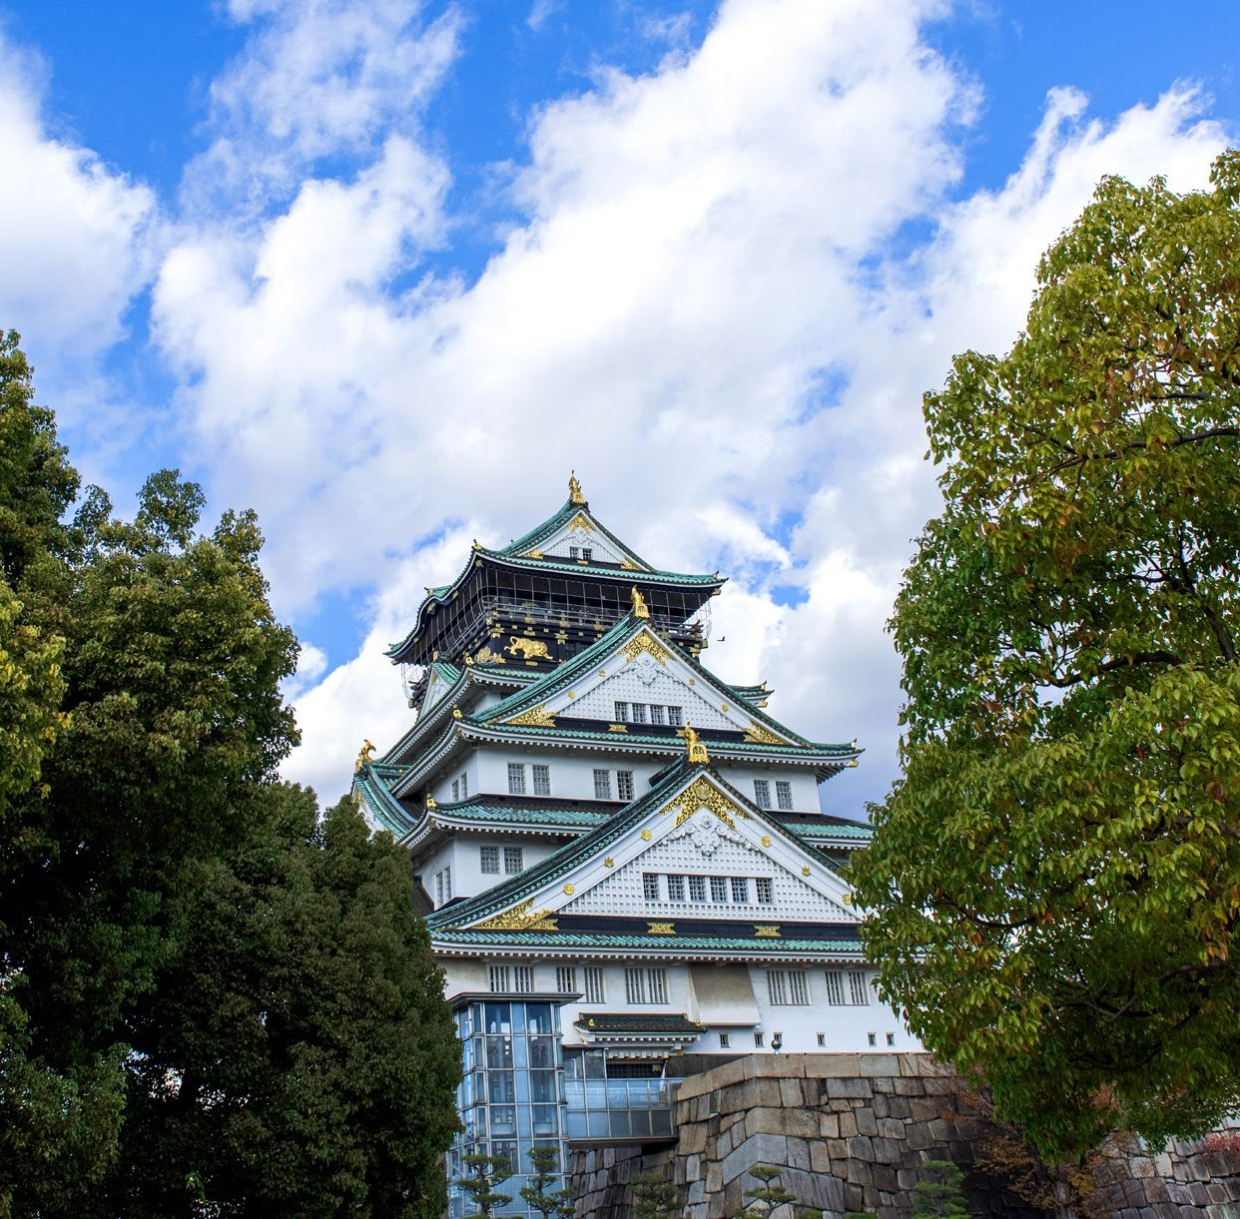



LA QUOTA COMPRENDE
- Volo di linea dall’Italia con bagaglio in stiva
- Guida esclusiva italiana certificata
- Pernottamenti a Osaka (1 notti), Kyoto (2 notti), Kanazawa ( 1 notte), Takawama (1 notte), e Tokyo (4 notti)
- Trattamento come da programma (9 colazioni, 1 cena tradizionale in ryokan)
- Trasferimenti e spostamenti come da itinerario
- Trasporto separato del bagaglio da Tokyo a Kyoto (max 1 bagaglio a persona)
- Visite guidate come indicato nel programma (trasporti ed ingressi inclusi)
- Assicurazione annullamento e spese mediche

LA QUOTA NON COMPRENDE
- Le bevande e altri pasti non menzionati, extra di carattere personale, visite non indicate nel programma
- Tassa di soggiorno
- Mance ed extra di carattere personale
- Escursioni opzionali (Tokyo, Cena e spettacolo sumo o samurai/ Kyoto, cerimonia del the, vestizione kimono, spettacolo Maiko)
- Tutto ciò non menzionato nella voce “la quota comprende”


PER INFORMAZIONI
+39 0698378037 - booking@4utravel.it - www.4utravel.it

Tour Giappone classico

PROGRAMMA DI VIAGGIO
21 Settembre - Partenza da Roma Fco.
22 Settembre: Arrivo a Osaka aeroporto. Incontro con Mariagrazia vostra guida per il resto del viaggio, trasferimento in hotel e per chi vuole passeggiata serale a Dotonbori. Soggiorno presso Citadines Namba Osaka b/b – o similare in B/B.
23 Settembre - Kyoto: Trasferimento a Kyoto. Visita Kinkaku-ji (Padiglioned’Oro), Ry■an-ji,Arashiyama. Serata a Gion. Soggiorno presso Elcien Kyoto Hachijoguchi b/b – o similare in BB.
24 Settembre - Escursione Nara e Fushimi
Nara (T■dai-ji, cervi nel parco). Rientro via Fushimi Inari. Taisha. Passeggiata serale a Nishiki Market. Soggiorno presso Elcien Kyoto Hachijoguchi b/b – o similare in BB
25 Settembre – Kyoto Kanazawa: Mattina: Sanj■sangend■. Pomeriggio trasferimento a Kanazawa (arrivo entro le 15:00). Visita Giardino Kenroku-en. Soggiorno presso Hotel Ana Crowne Plaza Kanazawa – o similare in BB
26 Settembre – Kanazawa → Takayama: Visita mercato Omicho e Nomura Samurai House.
Trasferimento in bus a Takayama. Passeggiata centro storico.
Soggiorno presso Honjin Hiranoya Bekkan in camere tradizionali giapponese – o similare in HB tradizionale
27 Settembre – Takayama → Shirakawa-go → Tokyo: Bus per Shirakawa-go (visita casa gassho-zukuri). Proseguimento per Toyama e Shinkansen per Tokyo.Arrivo serale. Soggiorno presso Hotel Gracery Shinjuku – o similare in BB
28 Settembre – Tokyo: Visite: Asakusa (Sens■-ji), Meiji Jingu, Shinjuku.Serata a Shibuya. Soggiorno presso Hotel Gracery Shinjuku – o similare in BB
29 Settembre – Escursione Hakone/Fuji: Hakone Freepass + Romancecar. Funivia e ropeway con vista Monte Fuji.
Crociera sul Lago Ashi. Rientro a Tokyo.
Soggiorno presso Hotel Gracery Shinjuku – o similare in BB
30 Settembre – Tokyo HD & Partenza: Visite: Ueno, Akihabara. estensione a Odaiba.
01 ottobre – Giornata a disposizione nel pomeriggio trasferimento in aeroporto in tempo utile per il volo.
02 Ottobre – Arrivo a Roma fco e fine dei servizi.

***L’ordine delle visite potrà essere cambiato per esigenze organizzative senza modificare i contenuti del programma. Le escursioni opzionali posponessero richieste fino a 30 incipriamela partenza, sono sempre richiesta soggette all’effeĖva disponibilità di guide parlanti italiano e alberghi. Le escursioni opzionali non possono essere persona-lizzate, né modificate.***

ALBERGHI PREVISTI (O SIMILARI) 3* / 4*
Osaka | Citadines Namba Osaka o similare
Kyoto | Ellcien Kyoto Hachijoguchi o similare
Kanazawa | Ana Crowne Plaza Kanazawa o similare
Takawama | Ryokan Honjin Hiranoya – camera tradizionale
Tokyo | Gracery Shinjuku

